**计算机程序设计基础（C++)**

**实验报告**

专业班级：软件工程2406

学 号：8209240630

姓 名：吴韶峰

**实验报告成绩：**

|  |  |  |  |  |  |  |
| --- | --- | --- | --- | --- | --- | --- |
| **实验** | **实验一** | **实验二** | **实验三** | **实验四** | **实验五** | **总评** |
| **成绩** |  |  |  |  |  |  |

**批阅教师：**

**实验一、实验环境与简单程序设计**

**一、实验目的**

1、掌握集成开发环境，掌握C++程序的基本要素以及完整的C++程序开发过程。

2、掌握基本数据类型、运算符和表达式的使用。理解隐式转换和强制转换，理解数据超过该数据类型

表示范围时的溢出。掌握不同数据之间的混合算术运算中数据类型的转换。

3、变量的定义与常量的使用。

4、输入、输出的实现。

5、编译信息的理解与错误的修改。

6、简单程序的设计。

**二、实验内容**

熟悉C++编程环境，可以使用VS；对已经能熟练掌握C++开发环境的同学，可

以跳过本部分内容）

**1.编辑输入下列程序，找出下面代码的错误并改正：**

#include<iostream>

using namespace std;

int main()

{

Int i = k + 1;

cout << i++ << endl;

int i = 1;

cout << i++ << endl;

cout << "Welcome to C++"<<endl;

return 0;

}

**2.求圆锥的体积：要求键盘输入圆锥底的半径、锥高，使用标识符常量定义圆周率。**

(1)创建一个控制台项目

(2)在文件中输入程序内容，存盘

(3)编译、连接、运行；观察结果

**3**.**通过下面程序验证你所使用系统上运行的C++编译器中每个基本数据类型的长度。**

#include<iostream>

using namespace std;

int main()

{

cout << "char length:" << sizeof(char) << endl;

cout << "int length:" << sizeof(int) << endl;

}

**4.观察下面程序的执行结果。**

#include <iostream>

#include <iomanip>

using namespace std;

int main()

unsigned int testUnint=65534;//oxfffe

cout << "output in unsigned int 1 type:"" << testUnint<< end;//<<oct;

cout << "output in char type:!" << static_ cast<char>(testUnint)<< endl;

cout << "output in short type:" << static_ cast<short>(testUnint)<< endl;//为什么结果为-2?:

cout << "output in int type:" << static_ cast<int>. (testUnint)<< endl;

cout << "output in double type:"<< static cast<double>(testUnint)<< endl;

cout << "output in double type:" <<setprecision(4)<< static_ cast<double>(testUnint)<< endl;

cout << "output in Hex unsigned int type:" <<hex<< testUnint<< endl; //16进制输出

system("pause");

return 0;

**自己编程测试一下将testUnint按8进制输出<<oct;je_将一个实数转换成int,观察结果。**

**5.编程，输入华氏温度，将其转换为摄氏温度后输出（保留两位小数）。**

**三、算法分析，程序结果**

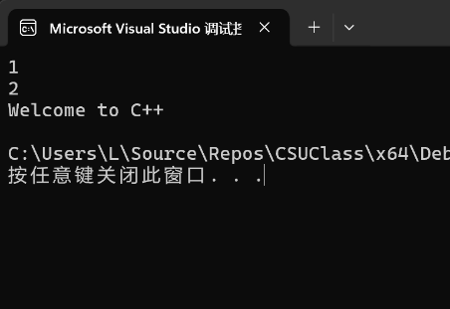1. 运行结果：

2. 代码：

#include <iostream>

#include <iomanip>

constexpr double PI = 3.14159265;

int main()

{

double h, r;

std::cout << "请输入圆锥的底面半径：";

std::cin >> r;

std::cout << "请输入圆锥的高：";

std::cin >> h;

double result = (1.0 / 3.0) * PI * r * r * h;

std::cout << "该圆锥的体积为：" << std::fixed << std::setprecision(3) << result;

return 0;

}

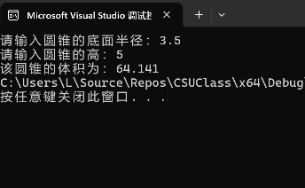运行结果：

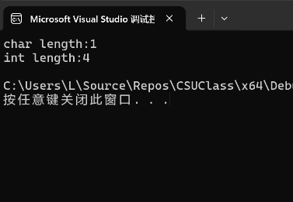3. 运行结果：

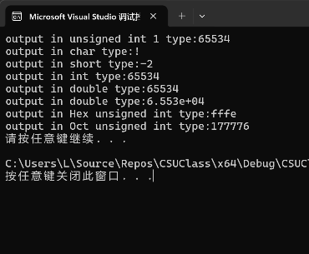4. 运行结果：

5. 代码：

#include <iostream>

#include <iomanip>

int main()

{

double fahrenheitTemprature;

double celsiusTemprature;

std::cout << "请输入华氏温度：";

std::cin >> fahrenheitTemprature;

celsiusTemprature = (fahrenheitTemprature - 32.0) / 1.8;

std::cout << "对应的摄氏温度为：" << std::fixed << std::setprecision(2) << celsiusTemprature;

return 0;

}

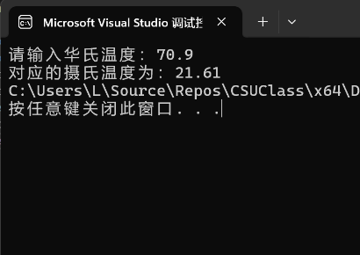运行结果：

**四、遇到的问题与解决方法**

**在写代码的过程中，我遇到了不知道华氏温度和摄氏温度之间的转化关系的问题。我利用了互联网搜索引擎来解答我的这一疑问，顺便还查询了它们对应的英文名称。**

**五、体会**

**实验二、数据结构**

**一、实验目的**

1、学习与掌握逻辑运算与逻辑表达式。

2、熟练掌握if、switch、while、do-while，for语句的语法结构与执行过程。

3、掌握选择、循环程序的设计方法

**二、实验内容**

1、输入一个字符，如果为小写，转换为大写输出，否则，输出其后继字符的ASCII码值。

2、输入x计算表达式的值：

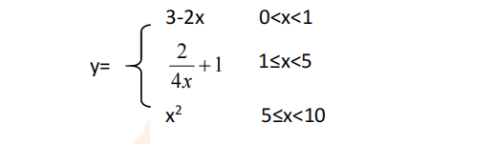

分别输入 0.2, 1, 5 , 0,观察输出结果。

1. 输入三角形的三条边，求周长，并判断该三角形是否为等腰三角形（提示：要三边是否可以构成三角形）。

4、 完成计算器程序，实现（+ - * / %）运算。考虑除数为 0 与运算符非法的情况。

5、输入一行字符，分别统计出其中英文字母、空格、数字字符和其它字符的个数。

提示：从键盘上读入一个字符给变量 c，判断 c 是属于哪种字符并计数，循环读入下个字符，直到回车换行字符'\n'为止。

cin，scanf（）都不能读入空格以及‘\n’字符，查找资料解决输入这两个字符的方法。

（这个题训练大家自主学习能力以及如何获取新知识、探索解决未知问题的能力。）

6、编写一个程序：从键盘上输入两个正整数，求 a 和 b 的最大公约数与最小公倍数。

7、使用循环结构输出下列图形：

*

**

***

****

*****

8、从键盘输入 a，用迭代法求 a 的平方根 x= *a* 。求平方根的迭代公式为：

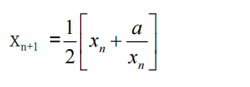

要求精确到|xn+1 - xn|<10 -5。

提示：迭代法是把 xn代入迭代公式右边，计算出 xn+1来，然后把 xn+1 作为新的 xn ，计算出新的 xn+1，如此重复，直到|xn+1 - xn|<10 -5 时，xn+1 为所求的平方根。可以把 a 作为 xn 的初始值。

思考：（1）如果输入 a 为负，在运行时会出现什么情况? 修改程序使之能处理任何的 a 值。

(2）能否|xn+1 -xn|<10 -10或更小? 为什么? 请试一下。

9、苹果每个 0.8 元，第一天买 2 个，第二天开始，每天买前天的 2 倍，直到购买的苹果数不超过100的最大值，求每天平均花多少钱。

**三、算法分析，程序结果**

**1. 代码：**

#include<iostream>

int main()

{

char inputChar;

std::cin >> inputChar;

if (inputChar >= 'a' && inputChar <= 'z')

std::cout << (char)(inputChar - 'a' + 'A');

else if (inputChar != 255)

std::cout << (int)inputChar + 1;

else //inputChar == 255

std::cout << "后继字符不是合法的 ASCII 字符";

return 0;

}

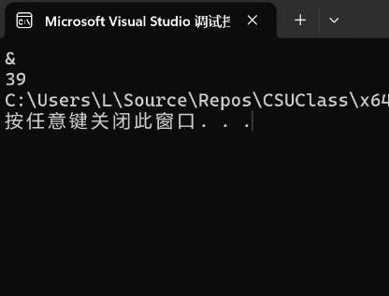**运行结果：**

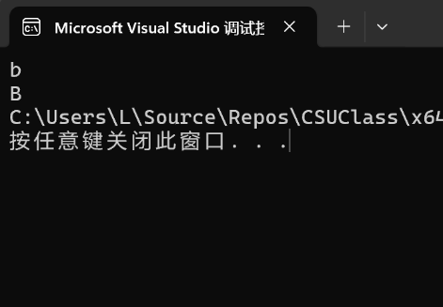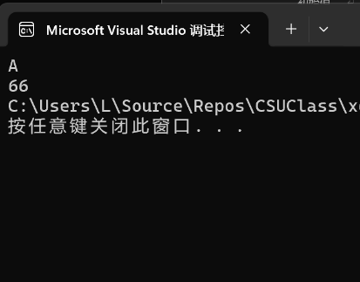

**2. 代码：**

#include <iostream>

#include <iomanip>

int main()

{

double x;

std::cout << "输入 x 以计算出对应的 y, 要退出程序请输入负数。" << std::endl;

while (1)

{

std::cin >> x;

if (x < 0)

break;

else if (0.0 < x && x < 1.0)

std::cout << 3.0 - 2.0 * x << std::endl;

else if (1.0 <= x && x < 5.0)

std::cout << 2.0 / (4.0 * x) + 1 << std::endl;

else if (5.0 <= x && x < 10.0)

std::cout << x * x << std::endl;

else

std::cout << "输入不在函数定义域内, 请重新输入" << std::endl;

}

return 0;

}

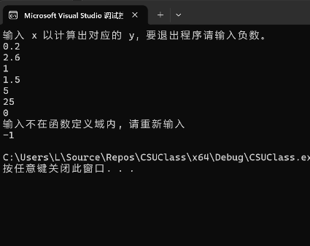**运行结果：**

**3. 代码：**

#include <iostream>

double a, b, c;

template<typename T> void swap(T& _x, T& _y)

{

static T temp;

temp = _x;

_x = _y;

_y = temp;

}

void sort() // 令 a,b,c 从小到大有序排列

{

if (a > b)

swap(a, b);

if (b > c)

swap(a, b);

if (a > b)

swap(a, b);

}

int main()

{

std::cout << "【请输入三角形的三边长，用空格分隔】：";

std::cin >> a >> b >> c;

sort();

if (a + b < c)

std::cout << "这三条边不能组成一个三角形" << std::endl;

else

{

std::cout << "该三角形的周长为：" << a + b + c << std::endl;

if (a == b || b == c)

std::cout << "该三角形是等腰三角形" << std::endl;

else std::cout << "该三角形不是等腰三角形" << std::endl;

}

return 0;

}

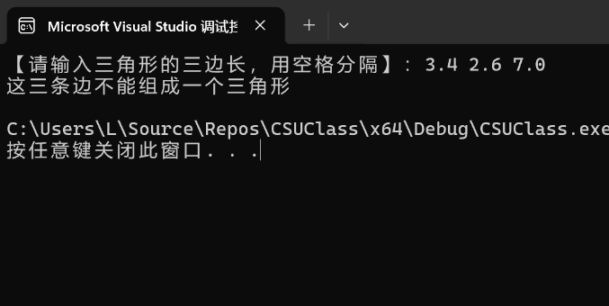**运行结果：**

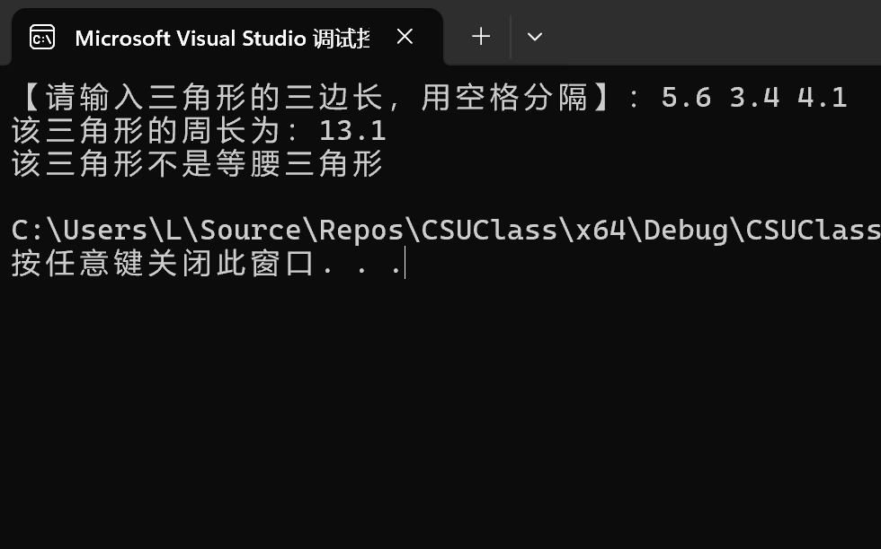

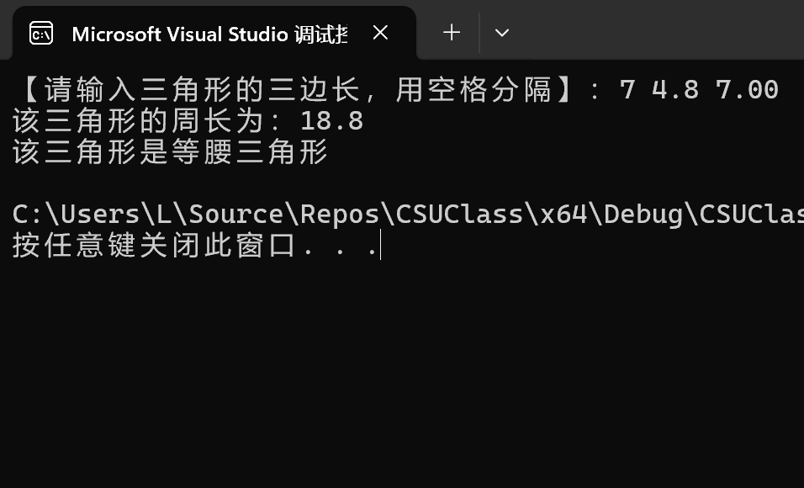

**4. 代码：**

#include <iostream>

int main()

{

double a, b;

char inputOperator;

double result;

bool hasError;

while (1)

{

hasError = false;

std::cin >> a >> inputOperator >> b;

switch (inputOperator)

{

case '+':

result = a + b;

break;

case '-':

result = a - b;

break;

case '*':

result = a * b;

break;

case '/':

if (b == 0.0)

{

hasError = true;

std::cout << "错误：除数为 0" << std::endl;

}

else

result = a / b;

break;

case '%':

if (a != (int)a || b != (int)b)

{

hasError = true;

std::cout << "错误：取余运算不能是小数" << std::endl;

}

else

result = (int)a % (int)b;

break;

default:

hasError = true;

std::cout << "错误：非法的运算符" << std::endl;

}

if (!hasError)

std::cout << a << ' ' << inputOperator << ' ' << b << " = " << result << std::endl;

}

return 0;

}

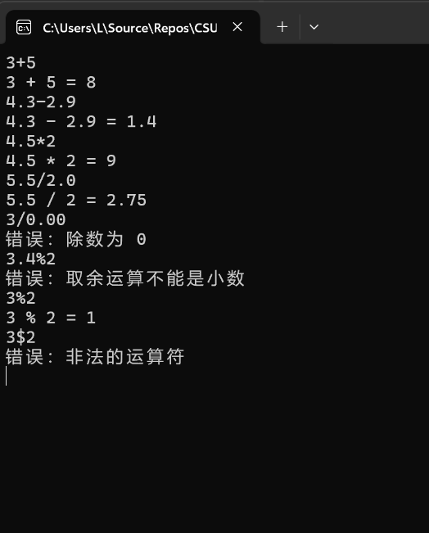**运行结果：**

**5. 代码：**

#include <cstdio>

#include <iostream>

int main()

{

int letters = 0;

int spaces = 0;

int digits = 0;

int others = 0;

char ch;

do

{

ch = getchar();

if ((ch >= 'a' && ch <= 'z') || (ch >= 'A' && ch <= 'Z'))

letters++;

else if (ch == ' ')

spaces++;

else if (ch >= '1' && ch <= '9')

digits++;

else if (ch != '\n')

others++;

} while (ch != '\n');

std::cout << "字母的个数：" << letters << std::endl;

std::cout << "空格的个数：" << spaces << std::endl;

std::cout << "数字的个数：" << digits << std::endl;

std::cout << "其它字符的个数：" << others << std::endl;

return 0;

}

**运行结果：**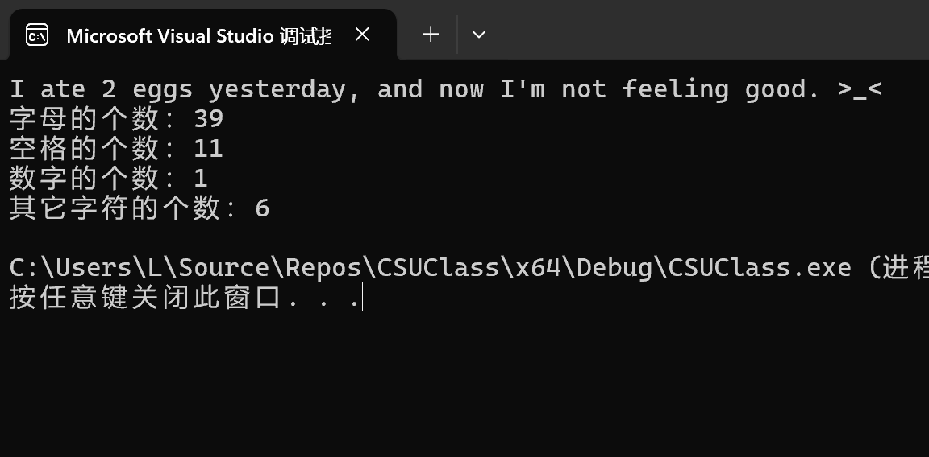

**6. 代码：**

#include <iostream>

int gcd(int x, int y)

{

if (x % y == 0)

return y;

else return gcd(y, x % y);

}

int lcm(int x, int y)

{

return x * y / gcd(x, y);

}

int main()

{

int a, b;

std::cin >> a >> b;

std::cout << "它们的最大公因数为：" << gcd(a, b) << std::endl;

std::cout << "它们的最小公倍数为：" << lcm(a, b);

return 0;

}

**运行结果：**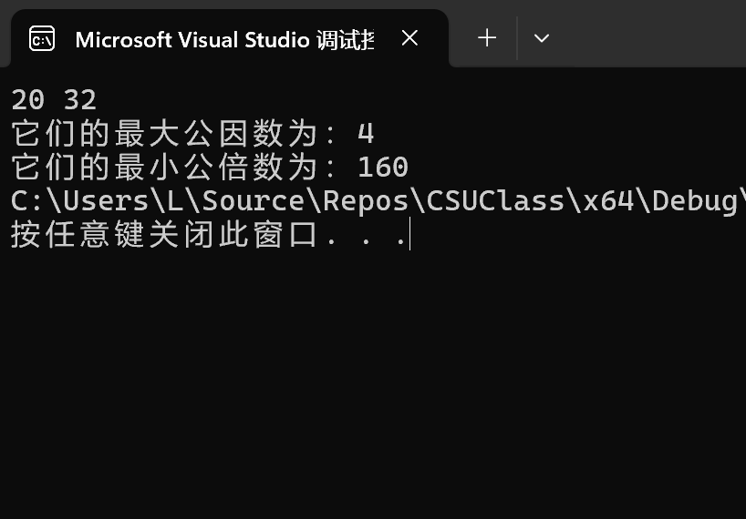

**7.代码：**

#include <iostream>

int main()

{

int i, j;

for (i = 1; i <= 5; i++)

{

for (j = 1; j <= i; j++)

std::cout << '*';

std::cout << std::endl;

}

return 0;

}

**运行结果：**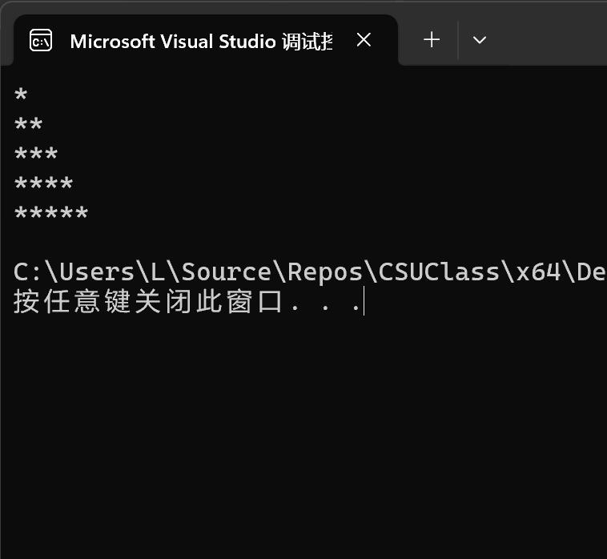

**8.代码：**

#include <iostream>

#include <cmath>

int main()

{

double a;

double x, nextX;

std::cout << "请输入一个非负实数：";

std::cin >> a;

while (a < 0.0)

{

std::cout << "非法输入，请重新输入：";

std::cin >> a;

}

nextX = a;

do

{

x = nextX;

nextX = 0.5 * (x + a / x);

} while (fabs(nextX - x) >= 1e-5);

std::cout << "该数的平方根为: ±" << nextX;

return 0;

}

**运行结果：**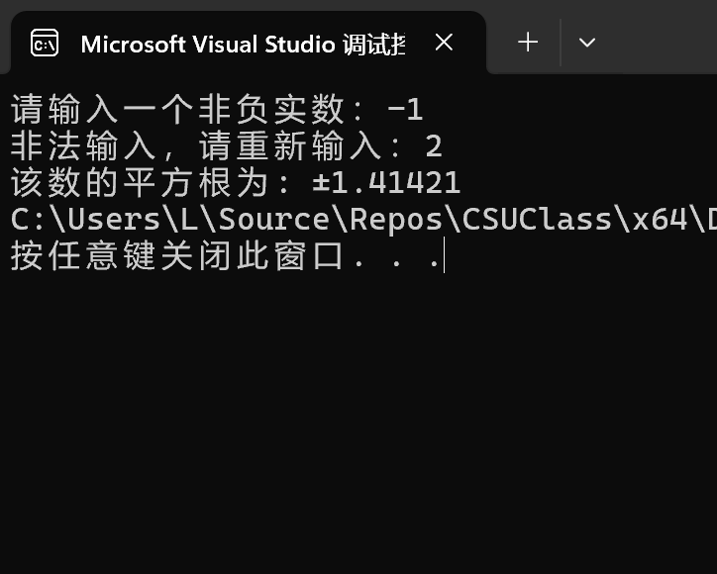

**9.代码：**

#include <iostream>

int main()

{

int day = 0;

int appleNumber = 2;

int totalApples = 0;

double totalCost = 0.0;

while (totalApples + appleNumber <= 100)

{

day++;

totalApples += appleNumber;

totalCost += 0.8 * appleNumber;

appleNumber *= 2;

}

std::cout << "每天平均花费 " << totalCost / day << " 元";

return 0;

}

**运行结果：**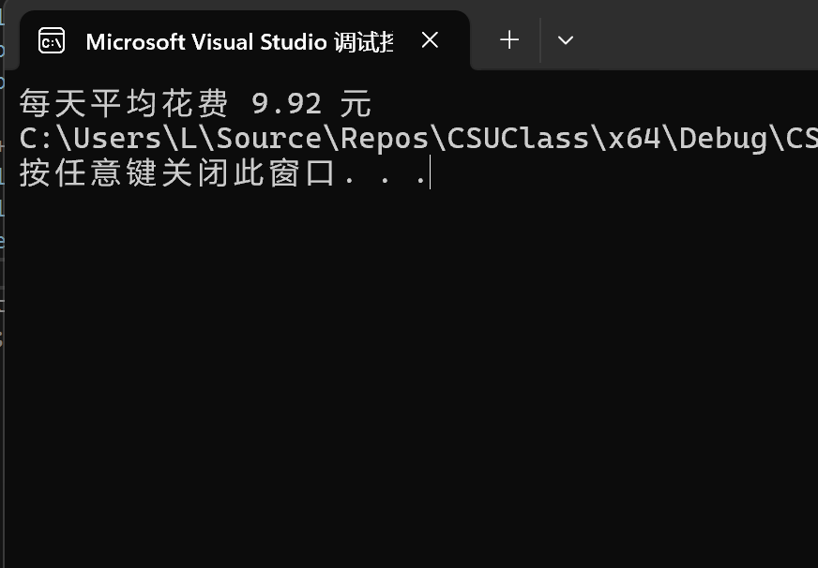

**四、遇到的问题与解决方法**

**在进行第8题时，我不知道如何打出“±”符号。最后我利用了搜索引擎，将网络上显示的符号粘贴到剪贴板上，解决了这一问题。**

**五、体会**

**在这次实验课中，我进行了大量写代码的练习，提升了代码熟练度，加强了实践能力。**